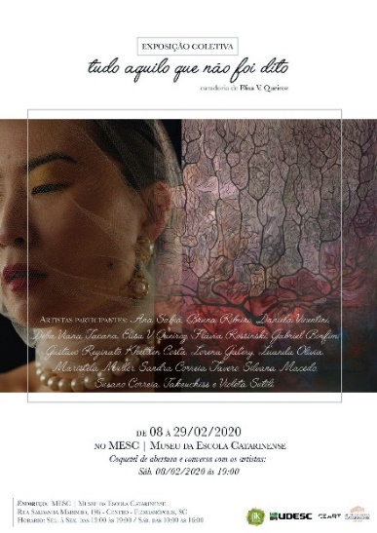
EXPOSIÇÃO “FABULAÇÕES EM NÓS”

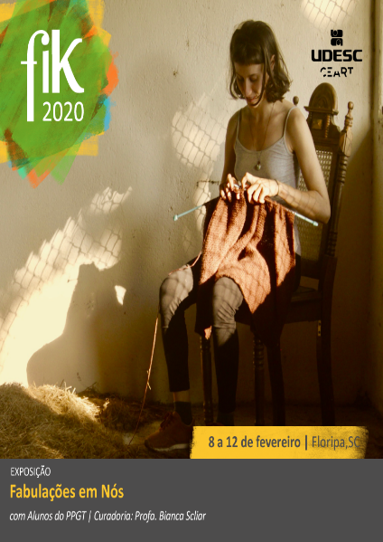

A Fabulação ou Confabulação é uma modalidade especial de alteração da memória e da atenção que consiste no relato de temas fantásticos os quais, na realidade, nunca aconteceram. A paisagem, por sua vez, delimita o conceito de um mundo externo à experiência singular, pressupõe um indivíduo que circula e opera através de um ‘fora-de-si’. Os estudantes foram desafiados diante do pressuposto da filosofia processual de que nada é estável o bastante para que anteceda sua fabulação no acontecimento para, através de processos de criação em performance e suas derivações documentais: o que se configura como paisagem? Quem é seu observador? O que ativa, coloca a paisagem em ação? O que resta do encontro cinético com o espaço-duracional?
A exposição faz parte do circuito do Festival Internacional de Arte e Cultura José Luiz Kinceler – fik 2020.
O quê: | Exposição “Fabulação entre nós”
Quando: | 08 a 12 de fevereiro de 2020
Horário: | Seg. a sex. das 13h às 19h, sábados das 10h às 16h
Onde: | Hall do MESC

EXPOSIÇÃO “ UMA JANELA PARA RÚSSIA”

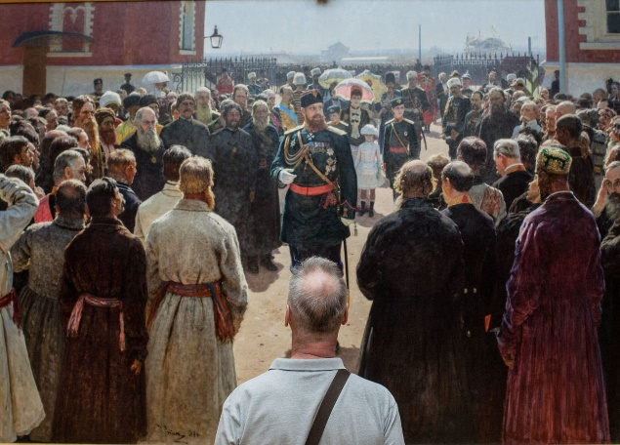

A exposição "Uma janela para a Rússia", do jornalista e fotógrafo Dubes Sônego Junior, traz imagens de duas das mais importantes e representativas cidades russas: Moscou e São Petersburgo. Ao todo, são 12 fotografias em tamanho 60 cm x 40 cm, tiradas em maio de 2018, durante a primavera russa, pouco antes da Copa do Mundo.
Jornalista e fotógrafo com mais de 20 anos de carreira, Dubes é formado em Comunicação Social pela Universidade Federal de Santa Catarina (Ufsc). Como fotojornalista, publicou em veículos como Época Negócios, Viagem&Turismo, Marie Claire, Brasil Econômico, iG e El País Brasil.
O quê: | Exposição “Uma janela para Rússia”
Quando: | 16 a 29 de fevereiro de 2020
Horário: | Seg. a sex. de 13h às 19h, sábados de 10h às 16h
Onde: | Hall do MESC

EXPOSIÇÃO “TUDO AQUILO QUE NÃO FOI DITO”

A exposição “Tudo aquilo que não foi dito” surge a partir da força da arte em expressar os atravessamentos que vivemos mas que nem sempre conseguimos dizer em alto e bom som. As obras dos artistas participantes experimentam diversas linguagens - instalação, fotografia, escultura, gravura, desenho e vídeo-performance - e se convergem em um grande emaranhado de sensações de difícil digestão. E neste ponto que a arte contemporânea abre para o público outras possibilidades de presença, de ausência e de enfrentamento e leitura de mundo interior e exterior.
A exposição faz parte do circuito do Festival Internacional de Arte e Cultura José Luiz Kinceler – fik 2020.

O quê: | Exposição “Tudo aquilo que não foi dito”
Quando: | 08 a 29 de fevereiro de 2020
Horário: | Seg. a sex. das 13h às 19h, sábados das 10h às 16h
Onde: | Espaço expositivo Mutações

AGENDAMENTO DE VISITAS

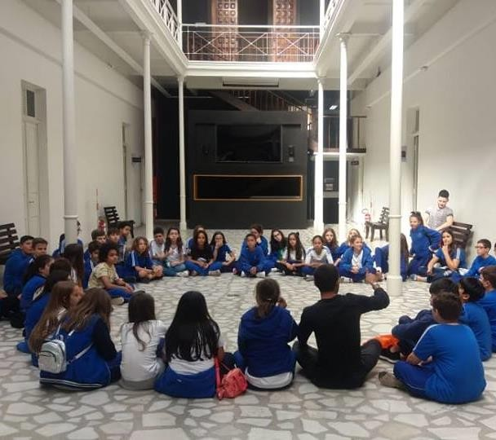

Para visitas mediadas ou visitas em grupo você deve agendar através dos seguintes contatos:

e-mail: museudaescola@udesc.br telefones: (48) 36648110 (48) 36648113

VISITE O MUSEU:
Rua Saldanha Marinho, 196.
CEP: 88010-450
Centro de Florianópolis/SC

Horário de Funcionamento:
Segunda a sexta, das 13 às 19h; Sábado das 10 às 16h.
Entrada Gratuita

CONTATOS:
(48) 3664-8110 · (48) 3664-8113
e-mail: museudaescola@udesc.br site: www.udesc.br/museudaescola facebook: /museudaescolacatarinense





AGENDA DE ATIVIDADES
FEVEREIRO/2020

